DESARROLLO DE APLICACIONES MÓVILES · PRÁCTICA 2
Conociendo tu IMC
Planteamiento del problema: captura de datos, cálculo del IMC y estatus de la persona en una sola pantalla
Nombre del alumno | Oscar Manuel Ayala Ortiz
Grupo / Fecha | GTID232 – 7/Octubre/2026
Práctica base | «Conociendo a la persona» (captura de datos, validación, diálogo y etiqueta de resultado)
Herramientas | Flutter SDK (ya instalado), VS Code o Android Studio, emulador o dispositivo Android
Duración sugerida | 2 horas
Archivo a trabajar | lib/main.dart (un solo archivo, una sola pantalla)

1. Contexto
En la práctica «Conociendo a la persona» construiste una pantalla que capturaba texto, lo convertía a números, aplicaba condicionales y mostraba un resultado en un diálogo y en una etiqueta. Esa misma estructura —capturar, calcular, clasificar y mostrar— es la base de muchísimas aplicaciones de salud y bienestar.
En esta práctica reutilizarás exactamente ese patrón para construir una calculadora del Índice de Masa Corporal (IMC): una medida que relaciona el peso con la estatura y que se usa como referencia general para ubicar a una persona adulta en una de cuatro categorías de peso.
No hay pantallas nuevas ni controles adicionales: si ya hiciste la práctica 1, aquí solo cambian los datos que se piden, la fórmula que se aplica y el mensaje que se construye.

2. Planteamiento del problema
Una clínica de nutrición quiere una aplicación sencilla, de una sola pantalla, para que sus visitantes conozcan su IMC. La persona escribe su nombre, su peso y su estatura; al presionar Calcular IMC, la app la saluda por su nombre e indica su estatus actual: bajo peso, peso normal, sobrepeso u obesidad.
Tu tarea es desarrollar la aplicación cumpliendo estos requisitos:
N.º | Requisito
R1 | La pantalla muestra el título «Conociendo tu IMC».
R2 | El usuario puede capturar: nombre completo, peso (kg) y estatura (cm).
R3 | Al presionar Calcular IMC, la app saluda a la persona por su nombre.
R4 | La app calcula el IMC con la fórmula IMC = peso ÷ (estatura en metros)² y lo redondea a un decimal.
R5 | La app indica el estatus de la persona según su IMC: bajo peso, peso normal, sobrepeso u obesidad.
R6 | El resultado se muestra en un diálogo y también en la pantalla, dentro de una etiqueta.
R7 | El botón Limpiar datos borra los campos y la etiqueta de resultado.
R8 | El botón Salir cierra la aplicación.
R9 | Si falta algún dato o no es un número válido, la app avisa mediante un diálogo en lugar de fallar.

Nota
Regla de negocio: la estatura se captura en centímetros (por ejemplo 165) porque es más natural para la persona, pero la fórmula del IMC necesita metros; conviertes dividiendo entre 100 dentro del código.
Redondea antes de clasificar. Si el cálculo da 24.96, la etiqueta debe mostrar 25.0 y la categoría debe ser sobrepeso (la que corresponde al número redondeado), no bajo peso.

3. Objetivo de aprendizaje

Objetivo general
Desarrollar, a partir de la práctica «Conociendo a la persona», una aplicación móvil de una sola pantalla que capture peso y estatura, calcule el IMC y clasifique a la persona en una de cuatro categorías, mostrando el resultado en un diálogo y en una etiqueta.

Al terminar la práctica serás capaz de:
- Reutilizar la estructura de una pantalla con TextField, botones y una etiqueta de resultado.
- Aplicar una fórmula matemática dentro de Dart (peso / (estatura * estatura)).
- Convertir unidades (centímetros a metros) antes de un cálculo.
- Redondear un número decimal con toStringAsFixed() y volver a convertirlo a double.
- Clasificar un valor numérico en varias categorías con if / else if / else.
- Construir mensajes con interpolación de cadenas que cambian según la categoría.
- Mostrar el mismo resultado en un AlertDialog y en una etiqueta con setState.

4. Fundamento: ¿cómo se calcula el IMC?
IMC = peso (kg) ÷ estatura (m)². Ejemplo: una persona de 64 kg que mide 165 cm (1.65 m) tiene un IMC de 64 ÷ (1.65 × 1.65) = 64 ÷ 2.7225 = 23.5.
Categoría | Rango de IMC | Ejemplo de mensaje
Bajo peso | menor a 18.5 | Te recomendamos mejorar tu alimentación.
Peso normal | 18.5 a 24.9 | ¡Sigue así, vas muy bien!
Sobrepeso | 25.0 a 29.9 | Te conviene cuidar tu alimentación y actividad física.
Obesidad | 30.0 o más | Es importante buscar orientación profesional.

Cuidado
El IMC es una referencia general para personas adultas; no es un diagnóstico médico. Puedes mencionar esta aclaración en tu app como un texto pequeño bajo el resultado (no es obligatorio para la práctica).

5. Pantalla de muestra
Esta es la referencia del resultado final. Observa los tres momentos de la app: al iniciar, al presionar Calcular IMC (diálogo) y después de cerrar el diálogo (resultado en la etiqueta).
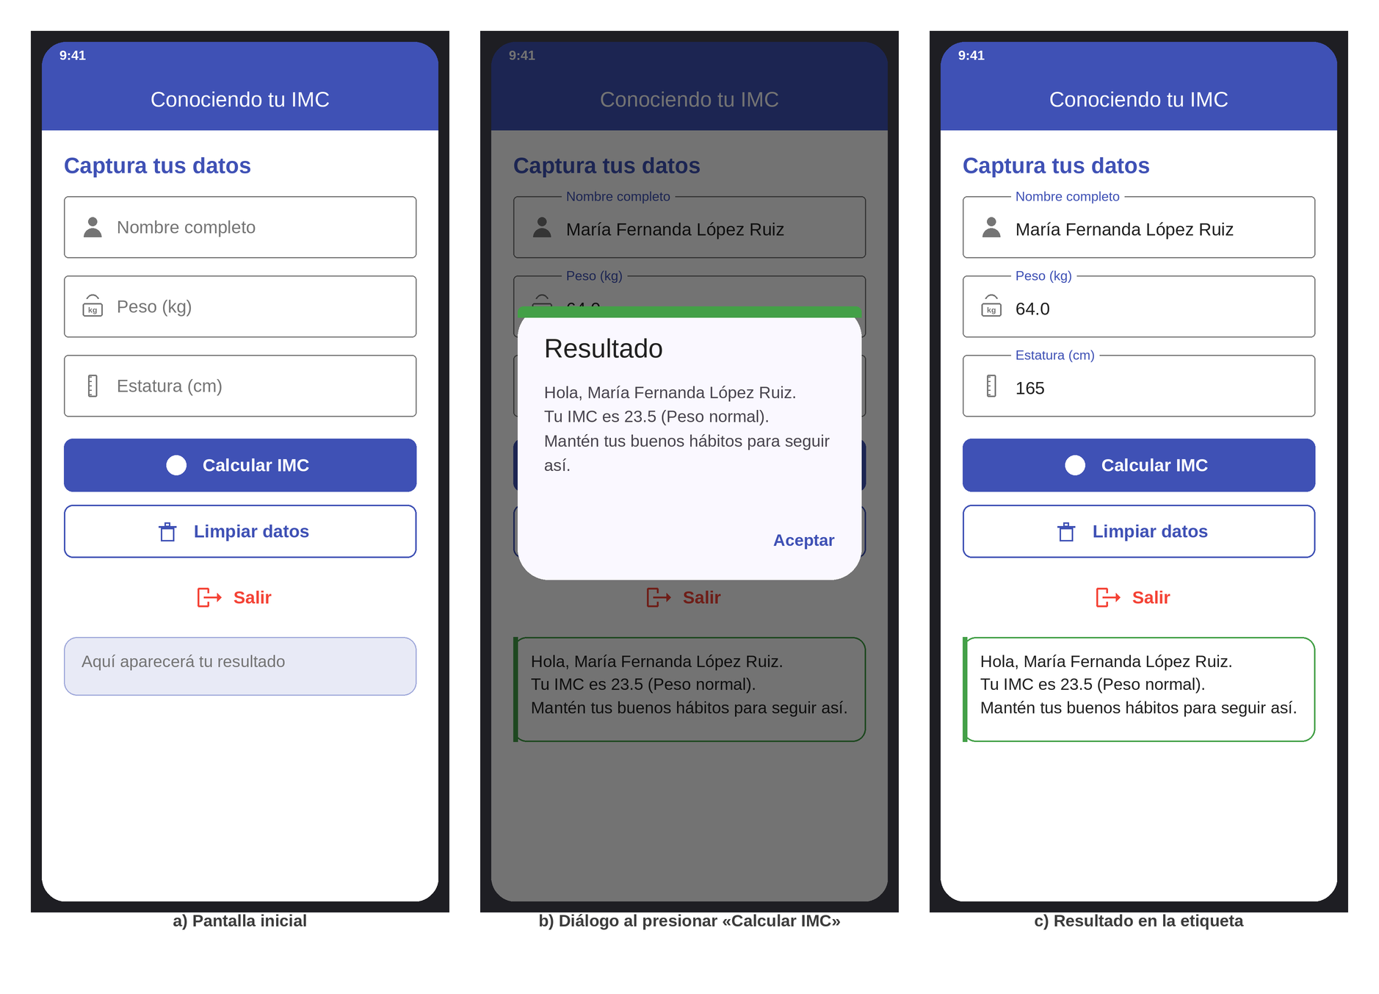
Figura 1. Maqueta de referencia de la aplicación (ejemplo con IMC de peso normal).

Elementos de la pantalla
# | Elemento | Widget de Flutter | Comportamiento
1 | Título de la app | AppBar + Text | Muestra «Conociendo tu IMC».
2 | Nombre completo | TextField | Teclado de texto; cada palabra inicia con mayúscula.
3 | Peso (kg) | TextField | Teclado decimal; admite un punto y hasta dos decimales.
4 | Estatura (cm) | TextField | Teclado numérico; solo acepta dígitos enteros.
5 | Calcular IMC | ElevatedButton | Valida, calcula el IMC, lo clasifica y muestra el resultado.
6 | Limpiar datos | OutlinedButton | Vacía los tres campos y la etiqueta.
7 | Salir | TextButton | Cierra la aplicación.
8 | Etiqueta de resultado | Container + Text | Muestra el mismo mensaje que el diálogo.
9 | Diálogo | AlertDialog | Ventana emergente con el resultado y botón «Aceptar».

6. Variantes según la categoría
El mensaje de resultado cambia según el estatus de la persona. Estas son las cuatro variantes que debe producir tu aplicación (los datos son de ejemplo):
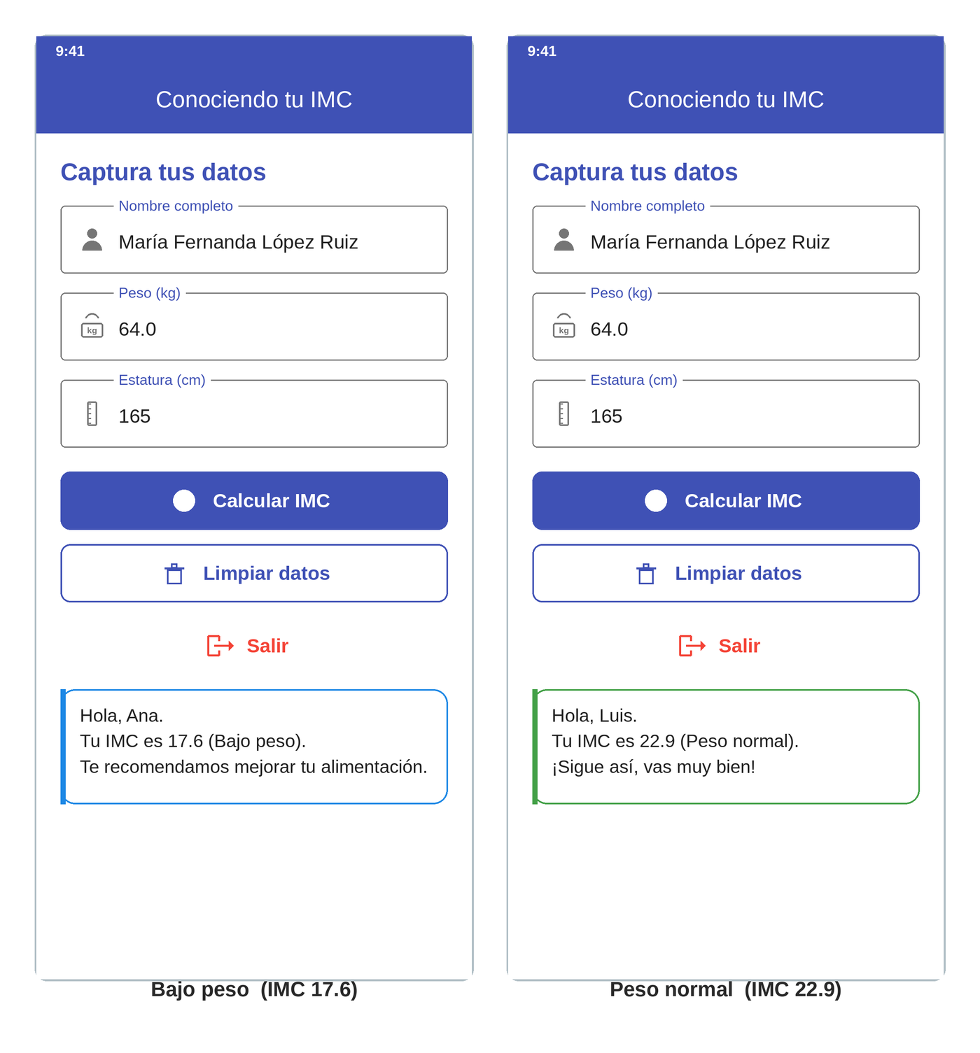
Figura 2. Resultados de bajo peso y peso normal.
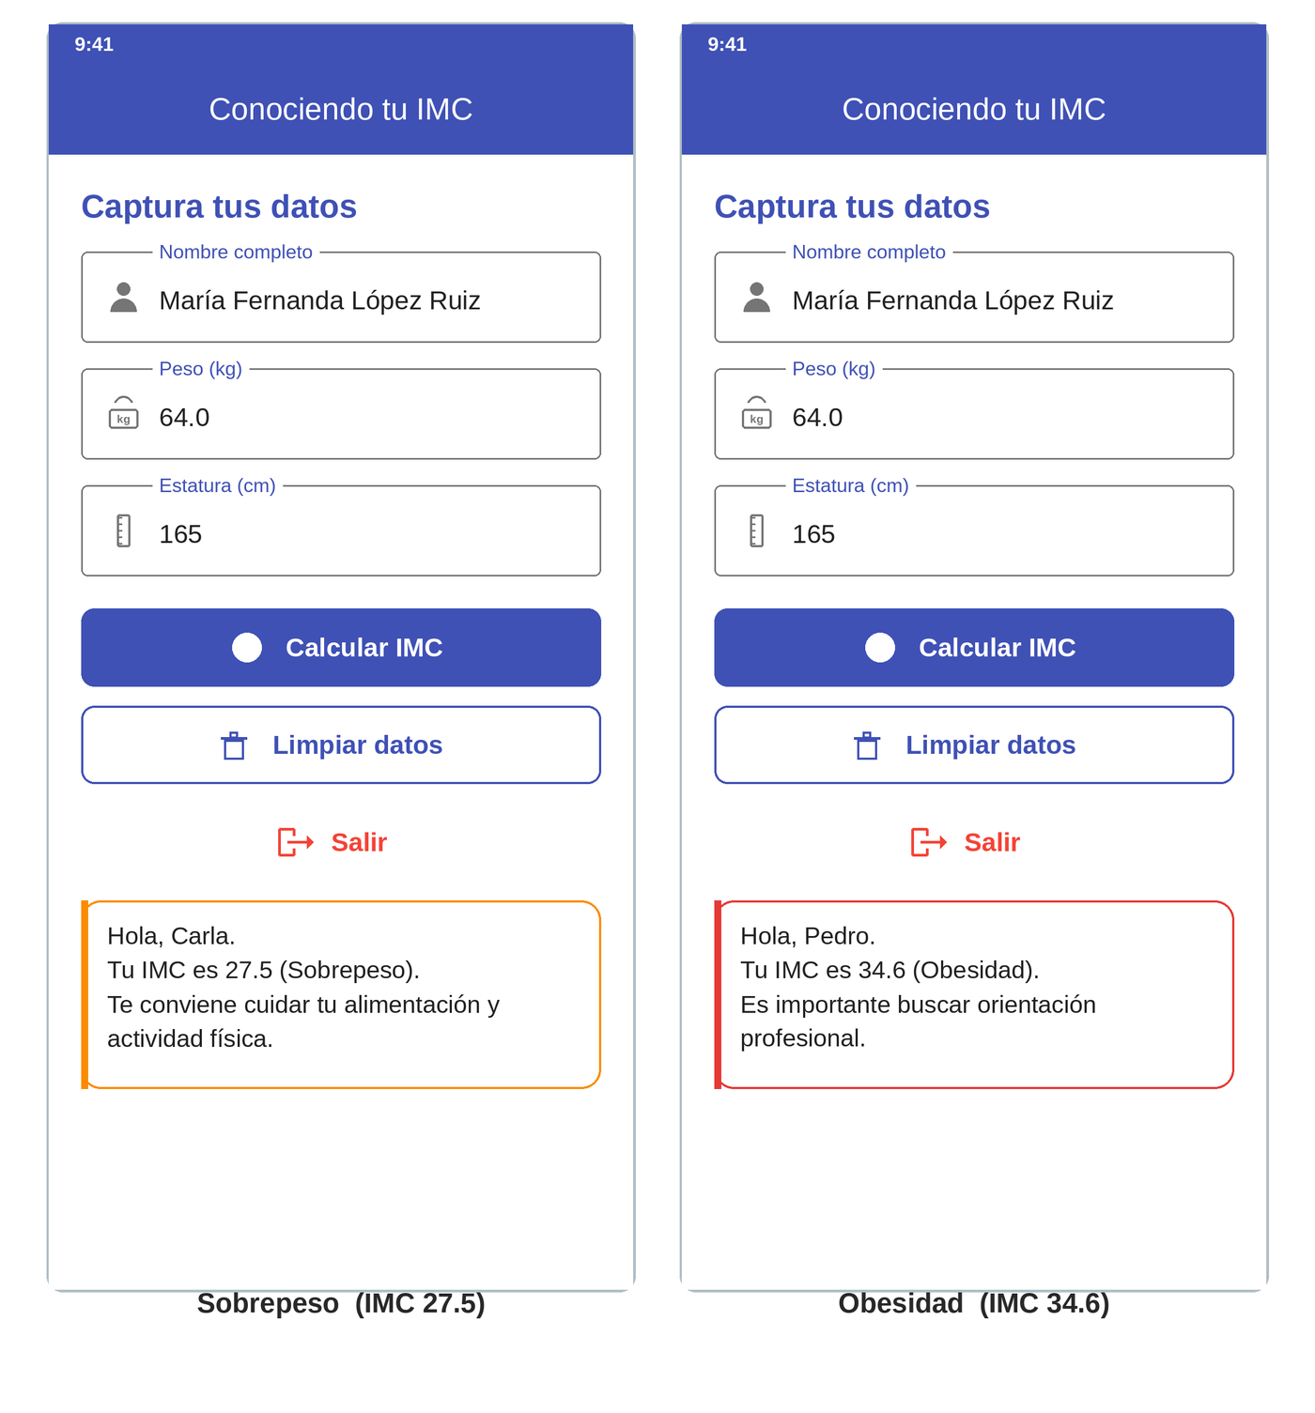
Figura 3. Resultados de sobrepeso y obesidad.
Nota
Las figuras son maquetas de referencia. Tu pantalla puede variar ligeramente según el dispositivo, pero debe conservar los elementos y el comportamiento descritos.

7. Piezas que debe tener tu solución
Para mantener el código ordenado, organiza tu main.dart con estas piezas (los nombres son sugeridos):
Pieza | Responsabilidad
calcularImc() | Aplica la fórmula, convierte cm a m y redondea el resultado a un decimal.
obtenerCategoria() | Clasifica el IMC ya redondeado con los límites 18.5, 25 y 30.
Controladores | _nombreCtrl, _pesoCtrl y _estaturaCtrl, uno por cada TextField.
_resultado | Variable de estado (String) con el texto que se muestra en la etiqueta.
_mostrarDialogo() | Método reutilizable que abre un AlertDialog con un título y un mensaje.
_calcular() | Lee los datos, valida, calcula el IMC, clasifica y arma el mensaje.
_limpiar() | Vacía los controladores y la etiqueta.
_salir() | Cierra la aplicación con SystemNavigator.pop().

8. Casos de prueba
Verifica tu aplicación con los siguientes datos y anota el resultado obtenido:
# | Datos | IMC esperado | Categoría esperada | Resultado obtenido
1 | Ana · 45 kg · 160 cm | 17.6 | Bajo peso | 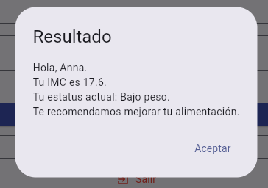
2 | Luis · 70 kg · 175 cm | 22.9 | Peso normal | 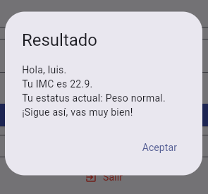
3 | Carla · 75 kg · 165 cm | 27.5 | Sobrepeso | 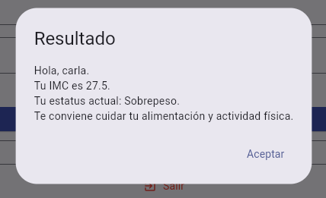
4 | Pedro · 100 kg · 170 cm | 34.6 | Obesidad | 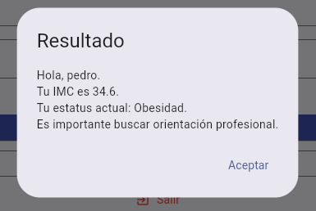
5 | Límite: 60 kg · 180 cm | 18.5 | Peso normal (18.5 ya no es bajo peso) | 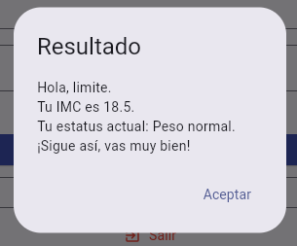
6 | Límite: 73 kg · 170 cm | 25.3 | Sobrepeso | 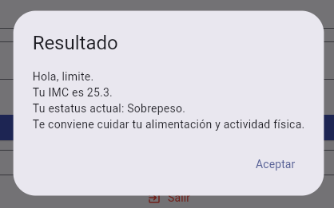
7 | Límite: 87 kg · 170 cm | 30.1 | Obesidad | 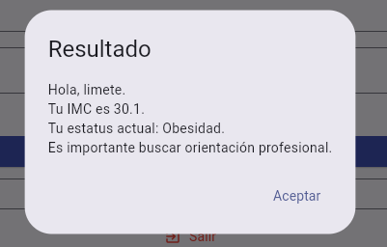
8 | Campos vacíos o solo el nombre | — | Diálogo «Datos incompletos» | 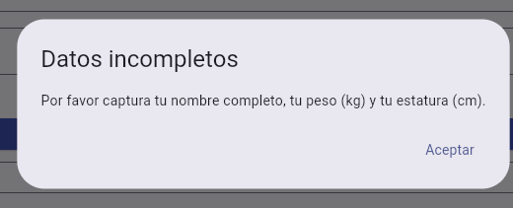
9 | Presionar Limpiar datos | — | Campos y etiqueta quedan vacíos | 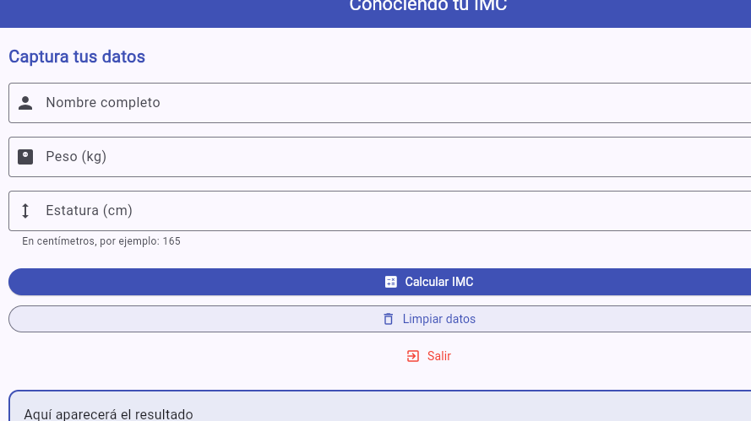
10 | Presionar Salir | — | La app se cierra (en Android) | 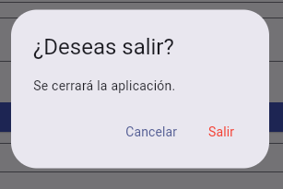

Punto de control
En cada prueba válida, el mensaje debe aparecer dos veces: en el diálogo y en la etiqueta, con el mismo IMC y la misma categoría.

9. Entregables y criterios de evaluación

Entregables
- Archivo main.dart con tu código y comentarios.
- Capturas de pantalla: estado inicial, diálogo de resultado y etiqueta con resultado.
- Tabla de casos de prueba completada.

Rúbrica
Criterio | Puntos | Logrado (✓)
El proyecto se crea y se ejecuta sin errores | 10
Interfaz completa (título, 3 campos, 3 botones, etiqueta) | 20
Cálculo correcto del IMC (fórmula y conversión de cm a m) | 20
Clasificación correcta en las cuatro categorías, incluidos los límites | 20
Resultado en diálogo y en etiqueta; validación de datos incompletos | 15
Botones Limpiar datos y Salir funcionan | 10
Código ordenado y comentado | 5
Total | 100

10. Retos opcionales
- Agrega la edad como dato adicional (sin usarla en el cálculo) y muestra un aviso si es menor de 18 años.
- Cambia el color del borde de la etiqueta según la categoría (azul, verde, naranja o rojo).
- Agrega un botón Recalcular que solo borre la etiqueta y deje los datos capturados.
- Valida que el peso esté entre 20 y 300 kg y la estatura entre 80 y 250 cm.
- Muestra, además del IMC, el peso ideal aproximado para la estatura capturada (IMC 22 × estatura²).

11. Evidencias: capturas de pantalla
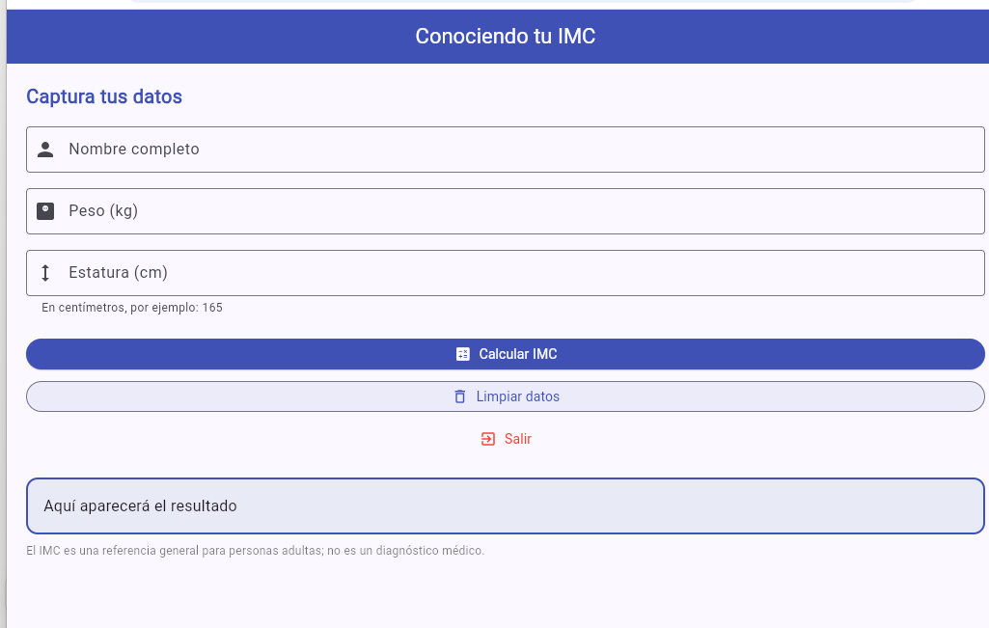
Figura 4. Estado inicial de la aplicación.
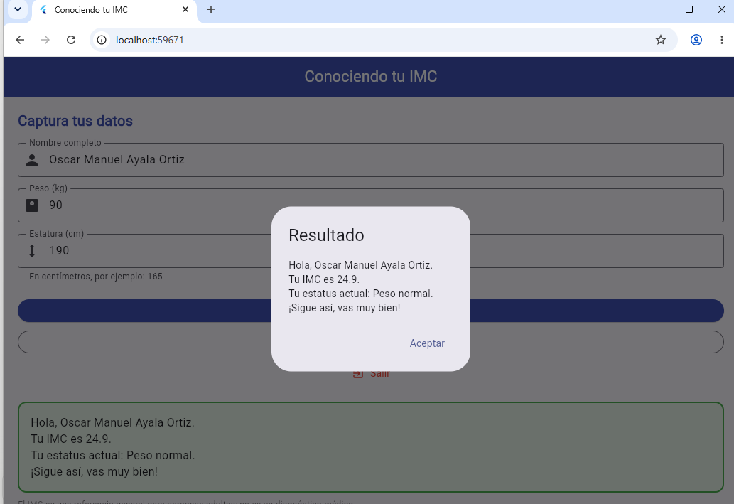
Figura 5. Diálogo de resultado (Oscar Manuel Ayala Ortiz · 90 kg · 190 cm).
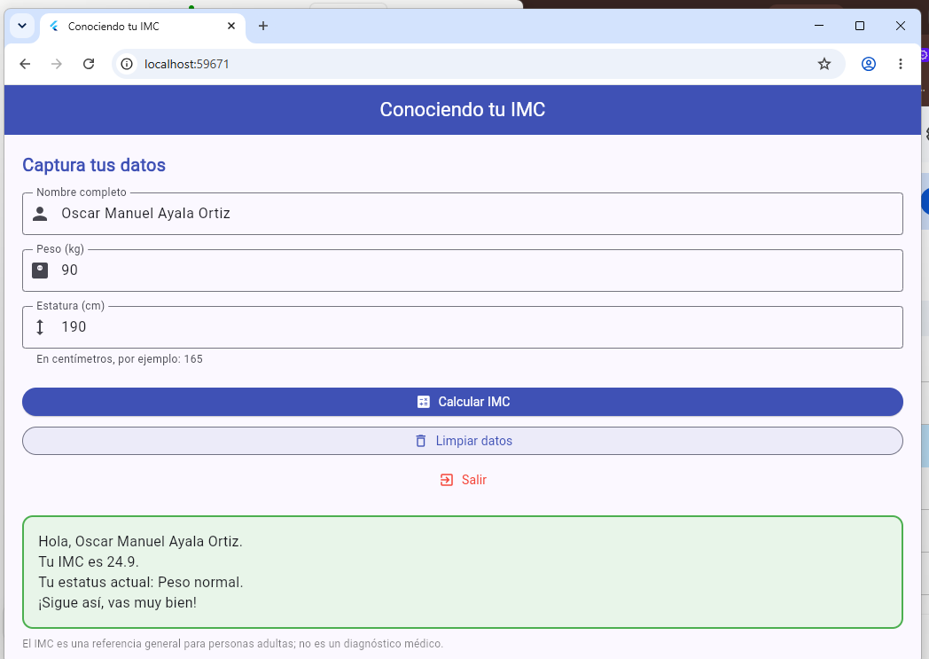
Figura 6. Etiqueta con el resultado después de cerrar el diálogo (borde verde: peso normal).

